使用方法 一 把插件添加到已有的生成工具（erp_mybatis-generator）

1. 修改项目的pom文件 添加jar包插件（先把mybatis-generator-plugin 项目打包到本地maven仓库（install））
2. 修改mybatis-generator插件的版本为1.3.7（低版本不支持部分功能，会报一个兼容性错误）
3. 配置generatorConfig.xml请参考使用方法二的配置

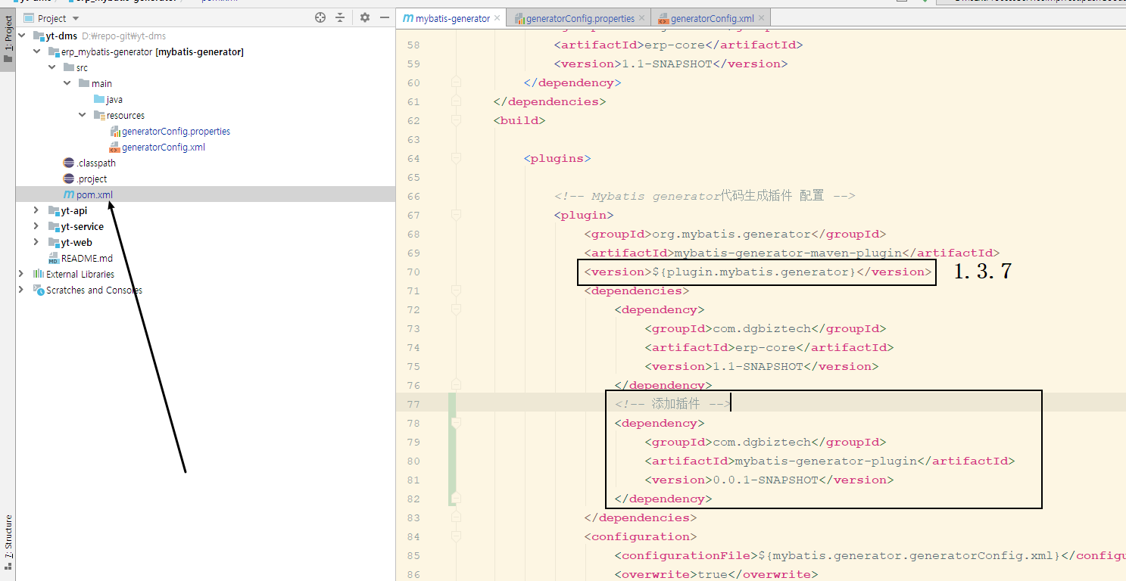

1. 可以自定义生成的controller service js 文件
   1. 修改项目下的resources/template/*.vm模板文件就可以自定义生成的模板文件
   2. 自定义的模板使用的是Velocity模板引擎，可以在resources/template文件夹下新增模板文件来生成其他的文件。
   3. 新增模板文件后需要在config.yml下配置模板文件的一些信息，详细信息请参考config.yml文件

生成后长这样

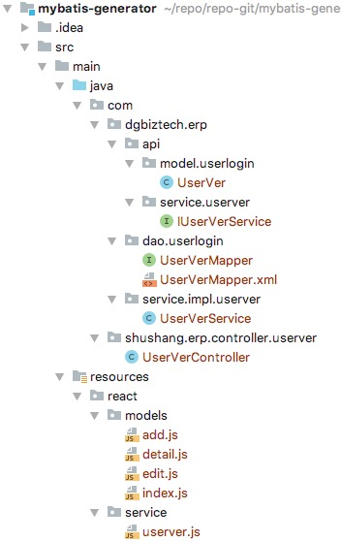

使用方法 二

1. 把mybatis-generator-plugin 项目打包到本地maven仓库（install）

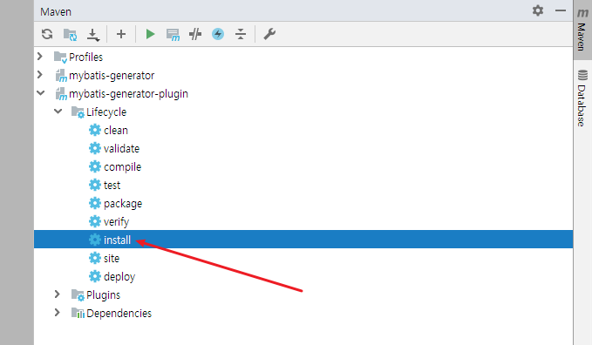

1. 配置mybatis-generator项目下的generatorConfig.xml文件
   1. jar驱动路径



* 1. 连接字符串

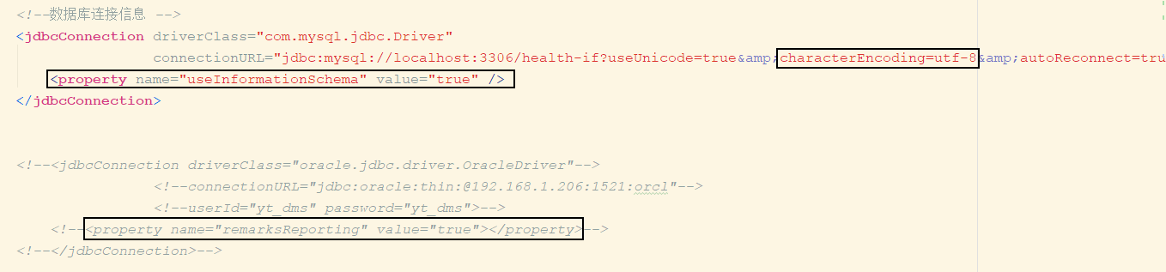

最好指定编码未utf-8 否则生成中文注释的时候会出现乱码

mysql配置useInformationSchema属性true

oracle配置remarksReporting属性为true

* 1. 表配置

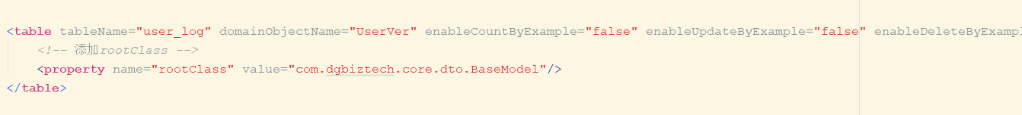

配置一下rootClass属性（非必需）

1. 插件配置
   1. 格式化插件

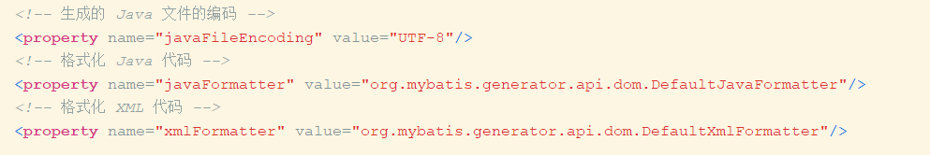

* 1. 批量增删改插件

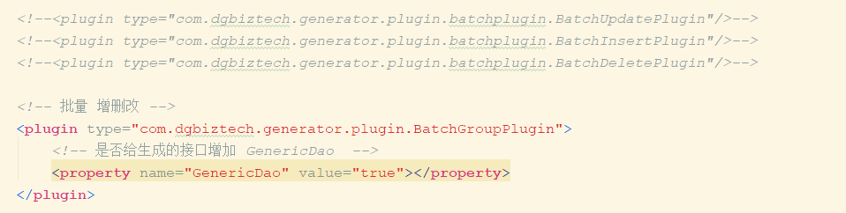

* 1. getPage方法插件

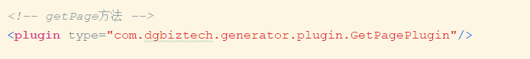

* 1. 生成model注释插件

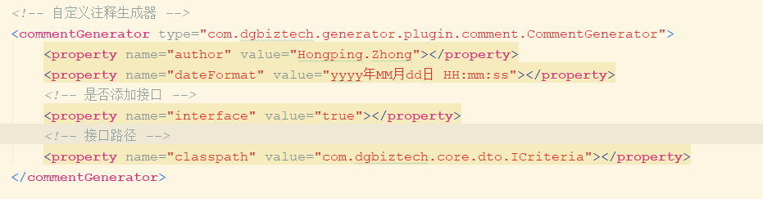

会把表字段的注释以注释的方式生成在字段上，没有字段注释的使用表字段名称

* 1. 生成Service Controller层插件

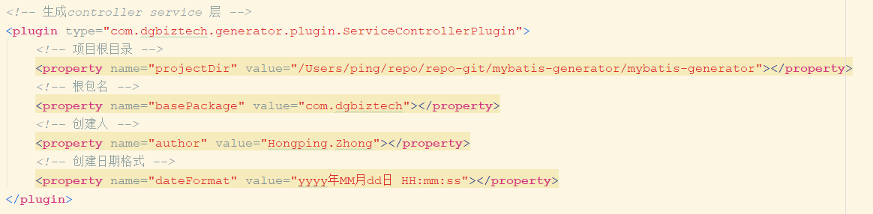

1. 使用

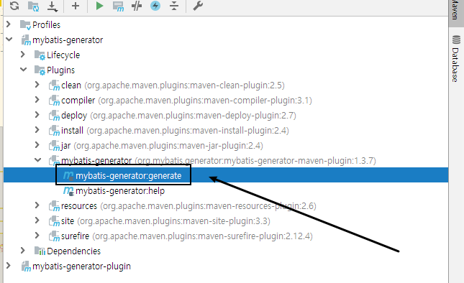

运行mybatis-generator项目下的插件即可

如果遇到错误请检查mybatis-generator有没有java文件夹（刚拉取下来idea是没有java文件夹的，eclipse不清楚）

手动新建java文件夹并且添加为SourcesRoot

